Департамент образования города Томска
Муниципальное автономное общеобразовательное учреждение
гимназия №18 г. Томска
улица Киевская, д. 111, Томск, 634012, телефон – факс: (3822) 55-73-30,
е-mail:info@ gimnaziya18.tomsk.ru ОКПО 53102195,ИНН 7017027148/КПП701701001

О реализации соглашений в рамках пилотного проекта УНИТВИН/ЮНЕСКО «Межрегиональное сетевое партнерство: Учимся жить устойчиво в глобальном мире. Экология. Здоровье. Безопасность»

- Общие сведения
- Тема, над которой работает учреждение.
Природное и культурное наследие: спасти и сохранить.
Коллективный проект «Твой след на карте Томской области»
- Какую работу ведете: инновационную, просветительскую, экспериментальную.
_{(нужное подчеркнуть)}
- Укажите вид планирования: проект, план, Дорожная карта, программа, концепция и др (приложите отдельным приложением скан документа)
_{(нужное подчеркнуть)}
- Классы (группы ДОУ), в которых реализуется выбранная тема ОУР.
5-8, 10 классы
- Количество участников (педагогические работники) - 22.
- Количество участников (дети).-360
- Количество участников партнерства, прошедших курсы повышения квалификации (по накопительной с 2016 года) на сайте http://moodle.imc.tomsk.ru/ 2

- Описание мероприятий по направлениям деятельности:

  - Освоение понятийного аппарата образования для устойчивого развития.
Описание мероприятий
Заседание творческой группы 18.09.19
Тема «Интеграция предметов в рамках идей устойчивого развития»
Форма семинар
Краткое содержание (1-2 предложения, 1-2 фото), количество участников, уровень мероприятия.
Присутствовали учителя биологии, химии, географии, английского языка, физики (7 человек). Обсуждали включение элементов экологического образования в процесс обучения. Искали темы занятий для интеграции предметов. Обсудили подходы. Уровень школьный.
  - Распространение идей и ценностей образования для устойчивого развития среди педагогической общественности, детей и их родителей.
Тема «Учимся жить устойчиво в глобальном мире»
Форма Интегрированное внеклассное мероприятие для учащихся 6-7
Краткое содержание (1-2 предложения, 1-2 фото), количество участников, уровень мероприятия.
Был проведен «Самый большой урок в мире» для учеников 6-7 классов. Авторы: учитель анг.языка Гауэр М.С, учитель англ.языка Богоряд Н. В., учитель биологии Чиркова С.Е.
По ходу проведения занятия сняли ролик. Посмотреть наш ролик можно на сайте межрегионального сетевого партнерства «Учимся жить устойчиво в глобальном мире»: https://is.gd/Ll2Bl2
Опыт получился необычным:
- мы интегрировали английский язык и идеи устойчивого развития;
- вышли за пределы класса;
- делали эксперименты;
- создали бриколлаж из подручных материалов;
-нарисовали и озвучили мультфильм о проблеме загрязнения окружающей среды.

  - Оказание консультационной помощи учителям и воспитателям, участвующим в проектах сетевого партнерства.
Тема «Пути интеграции экологии и английского языка в урочной и внеурочной деятельности»
Форма Выступление на XII Международная научно-методическая конференция Преподавание естественных наук (биологии, физики, химии), математики, информатики в Вузе и школе»,2019
Краткое содержание (1-2 предложения, 1-2 фото), количество участников, уровень мероприятия.
Был представлен опыт интеграции предметов экология и английский язык в МАОУ гимназии №18, показаны примеры совместных внеурочных мероприятий. Уровень международный.
Тема «Учимся жить устойчиво в глобальном мире»
Форма Интегрированное внеклассное мероприятие для учащихся 6-7
Краткое содержание (1-2 предложения, 1-2 фото), количество участников, уровень мероприятия
Материалы были предоставлены в рамках участия в Первом всероссийском фестивале научно-практических разработок по образованию для устойчивого развития и рамках участия в перекличке новостей партнеров: http://partner-unitwin.net/archives/5449
  - Разработка и апробация программ внеурочной деятельности по ЭОУР, УМК «Экология учебной деятельности» (Дзятковская Е.Н.), др. региональных материалов (указать конкретно)
нет
  - Мероприятия для достижения Целей Устойчивого развития – всемирного списка мероприятий, которые необходимо провести для ликвидации нищеты, уменьшения неравенства и интенсивного изменения климата (ЦУР-17 https://www.un.org/sustainabledevelopment/ru/sustainable-development-goals/ )
Тема «Исследуем воду»
Форма Практикум
Краткое содержание (1-2 предложения, 1-2 фото), количество участников, уровень мероприятия.
22 человека. Учителя и ученики 9-10 классов г. Томска
Была проведена серия опытов по исследованию характеристик воды, показана важность бережного отношения к водным ресурсам, обозначена цель устойчивого развития –чистая вода и санитария.
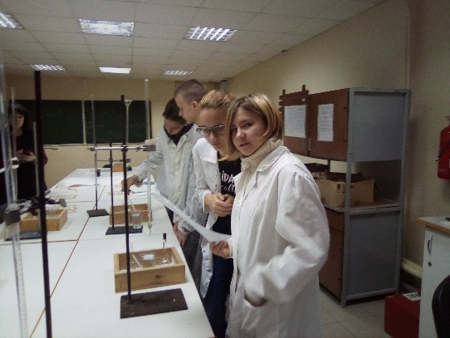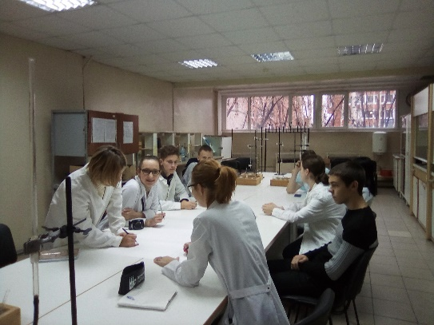
Тема «Исследуем оз. Ботаническое»
Форма Проектно-исследовательская работа
Краткое содержание (1-2 предложения, 1-2 фото), количество участников, уровень мероприятия.
Было продолжено исследование воды в оз. Ботаническом методом биоиндикации и проведен химический анализ. Разработано и проведено внеклассное мероприятие «Думает глобально, делаем реально».
Исследовательская работа была представлена на конференциях разного уровня:
VIII региональная c международным участием сетевая научно-практическая конференция «Диалоги с Сократом» (3 место);
Всероссийская научно-практическая конференция школьников «Юные дарования» (1 место)
Всероссийская итоговая 79-й студенческая научная конференции им. Н.И. Пирогова ( 2место)
Конкурс Проектных и исследовательских работ школьников (ПИР), ТГУ (2 место)
  - Разработка и апробация моделей управления образовательным учреждением на основе идей устойчивого развития (зеленые школы) и др.
Организационная модель создания коллективного Интернет-проекта
- Укажите публикации (при наличии):
Тема «Учимся жить устойчиво в глобальном мире».
Автор, должность. учитель анг.языка Гауэр М.С, учитель англ.языка Богоряд Н. В., учитель биологии Чиркова С.Е.
Выходные данные сборника/журнала и т.п.
сборник материалов III Всероссийской научно-практической конференции «НЕПРЕРЫВНОЕ ЭКОЛОГИЧЕСКОЕ ОБРАЗОВАНИЕ: ПРОБЛЕМЫ, ОПЫТ, ПЕРСПЕКТИВЫ»: http://rcro.tomsk.ru/wp-content/uploads/2019/12/Materialy_nauchno-prakticheskoy_konferentsii_2019_g.pdf с.232-234

- Выводы по отчету:
- Проведено 20 мероприятий (указать общее количество), из них для педагогических работников 5 (указать количество), для обучающихся 10 (указать количество), для родителей (или другой общественности) 5
- общее количество участников 388 человек, из них 360 обучающихся, 22 педагогических работников, 6 родителей.
- Укажите, какой опыт по ЭО УР можете представить в рамках вебинаров на сайте: http://moodle.imc.tomsk.ru. Необходимо указать, если представляете опыт учреждения:
- Полное наименование по Уставу
Муниципальное автономное общеобразовательное учреждение гимназия №18
- Контактная информация ответственного лица: ФИО полностью, телефон, e-mail
Чиркова Светлана Евгеньевна, 89539139080, svbobina@yandex.ru
- Сроки представления опыта ( вебинар размещается в записи на сайте: http://moodle.imc.tomsk.ru) октябрь 2020
- Тема. Как мы идем к цели устойчивого развития – чистая вода и санитария.

